Тульская область
Муниципальное образование Лазаревское Щекинского района
СОБРАНИЕ ДЕПУТАТОВ

РЕШЕНИЕ

от 17 марта 2020 года № 8-37

О выражении мнения населения об изменении границ
муниципального образования Лазаревское Щекинского района

В соответствии со ст.12 Федерального закона от 06.10.2003 № 131-ФЗ «Об общих принципах организации местного самоуправления в Российской Федерации», на основании Устава муниципального образования Лазаревское Щекинского района, рассмотрев инициативу Собрания представителей муниципального образования Щекинский район об изменении границ муниципального образования Лазаревское Щекинского района (решение Собрания представителей муниципального образования Щекинский район от 11.03.2020 №35/218 «Об инициативе изменения границ муниципального образования Щекинский район, муниципального образования Дубенский район, муниципального образования город Тула, муниципального образования Воскресенское Дубенского района, муниципального образования Крапивенское Щекинского района, муниципального образования Яснополянское Щекинского района, муниципального образования рабочий поселок Первомайский Щекинского района, муниципального образования город Щекино Щекинского района, муниципального образования Ломинцевское Щекинского района, муниципального образования город Советск Щекинского района, муниципального образования Огаревское Щекинского района, муниципального образования Лазаревское Щекинского района»), Собрание депутатов муниципального образования Лазаревское Щекинского района РЕШИЛО:
1. Выразить согласие населения муниципального образования Лазаревское Щекинского района на изменение границ муниципального образования Лазаревское Щекинского района в соответствии с приложением.
2. Направить данное решение в Собрание депутатов муниципального образования Крапивенское Щекинского района, в Собрание депутатов муниципального образования Огаревское Щекинского района для сведения, а также в Собрание представителей муниципального образования Щекинский район для учета мнения и рассмотрения вопроса о внесении в порядке законодательной инициативы в Тульскую областную Думу проекта закона Тульской области «О внесении изменений в Закон Тульской области от 11.03.2005 № 552-ЗТО «О переименовании муниципального образования «г. Щекино и Щекинский район» Тульской области, установлении границ, наделении статусом и определении административных центров муниципальных образований на территории Щекинского района Тульской области».
3. Опубликовать решение в информационном бюллютене «Щекинский муниципальный вестник» и разместить на официальном сайте муниципального образования Лазаревское Щекинского района в сети «Интернет».
4. Решение вступает в силу со дня его официального опубликования.

Глава муниципального образования
Лазаревское Щекинского района Т.Н. Павликова

Приложение
к решению Собранию депутатов
муниципального образования
Лазаревское Щекинского района
От 17.03.2020 № 8-37

Текстовое описание изменения прохождения границы

муниципального образования Лазаревское Щекинского района

с муниципальным образованием Крапивенское Щекинского района

1. От точки 4 (716524.43; 251456.35) линия границы проходит по полевой дороге в северном направлении на протяжении 0,80 км до поворотной точки 1, расположенной на грунтовой дороге, ведущей к деревне Ретинка Щекинского района.
От точки 1 (717322.94; 251499.22) линия границы проходит по полевой дороге, далее по восточной стороне лесополосы в северо-западном направлении на протяжении 1,23 км до узловой точки 73, расположенной на южной стороне автомобильной дороги Щекино – Крапивна, в 1,37 км западнее деревни Хутор Озерки Щекинского района, и являющейся точкой стыка границ муниципальных образований Крапивенское Щекинского района, Лазаревское Щекинского района и Яснополянское Щекинского района.
2. От точки 9а (716097.63; 248347.42) линия границы проходит по полевой дороге в юго-восточном направлении, пересекая линию электропередачи, на протяжении 0,92 км до поворотной точки 9, расположенной на мосту через реку Солова.
3. От точки 21 (711655.66; 244913.66) линия границы проходит вдоль лесополосы в северо-восточном направлении на протяжении 0,62 км до поворотной точки 18.
От точки 18 (712257.57; 245067.52) линия границы проходит в северо-восточном направлении по руслу безымянного ручья, вниз по течению, далее пересекает безымянную балку и идет вдоль ее западной стороны, на протяжении 3,05 км до поворотной точки 17.
4. От точки 1а (707854.22; 242698.70) линия границы проходит в северо-восточном направлении по северной стороне лесополосы на протяжении 1,25 км до поворотной точки 28, расположенной в 0,18 км севернее лесополосы.
От точки 28 (708465.33; 243668.45) линия границы проходит в юго-восточном направлении вдоль безымянной балки на протяжении 0,78 км до поворотной точки 27, расположенной в русле безымянного ручья.
От точки 27 (708040.87; 244295.37) линия границы проходит в северо-восточном направлении вдоль безымянной балки, на протяжении 2,04 км до поворотной точки 26.
От точки 26 (709316.40; 245789.17) линия границы проходит в северо-восточном направлении вдоль безымянной балки на протяжении 0,34 км до поворотной точки 25.
От точки 25 (709646.05; 245873.61) линия границы проходит вдоль безымянной балки, пересекая ее, затем идет вдоль пруда, далее по руслу безымянного ручья, вверх против течения, в северо-западном направлении на протяжении 1,20 км до поворотной точки 24, расположенной в месте пересечения русла безымянного ручья с тальвегом безымянного оврага.

Графическое описание изменения прохождения границы

муниципального образования Лазаревское Щекинского района

с муниципальным образованием Крапивенское Щекинского района

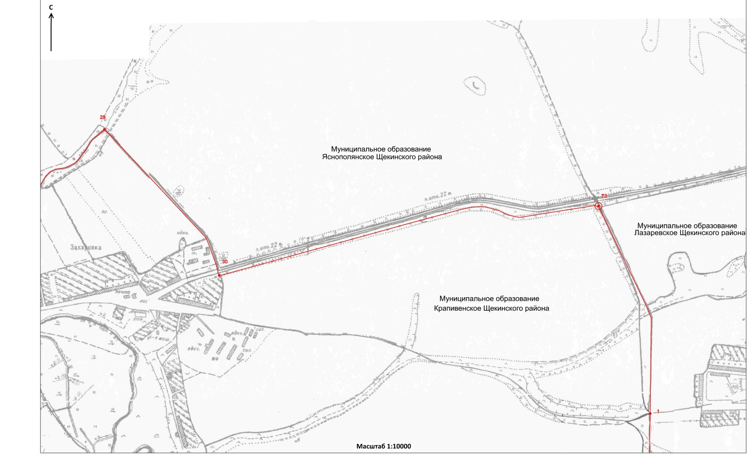

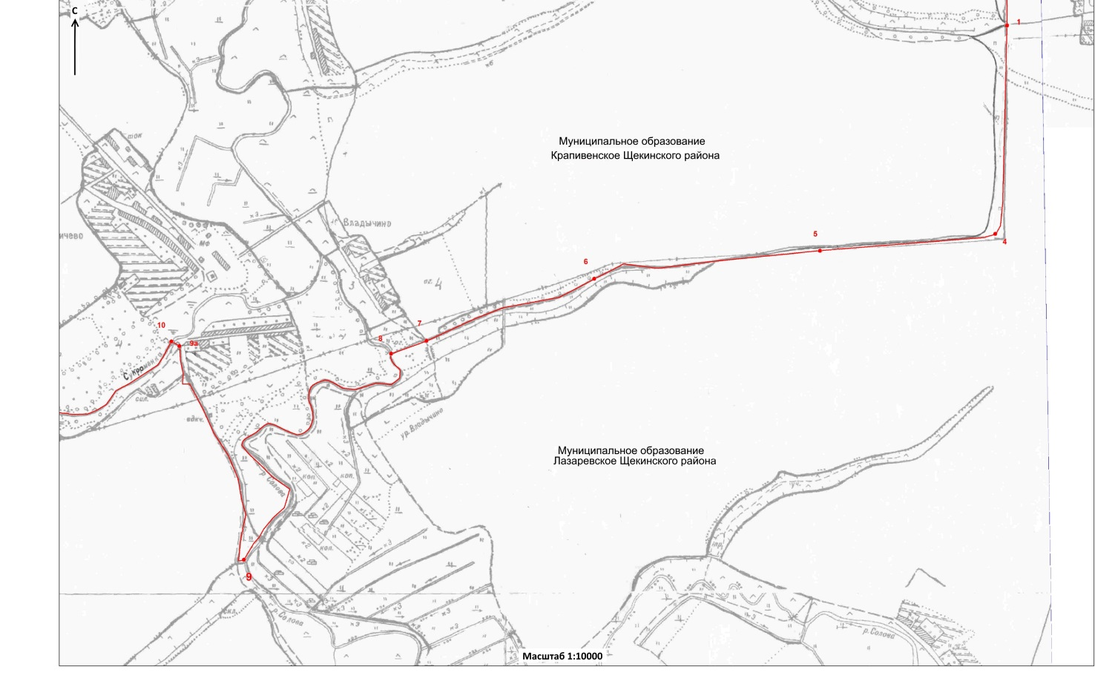
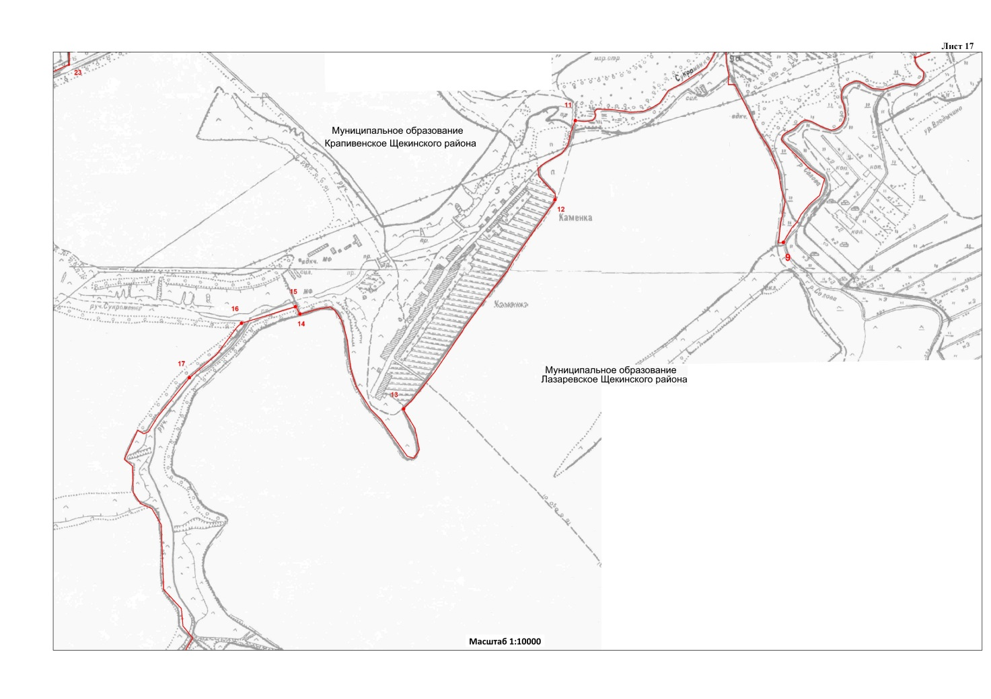

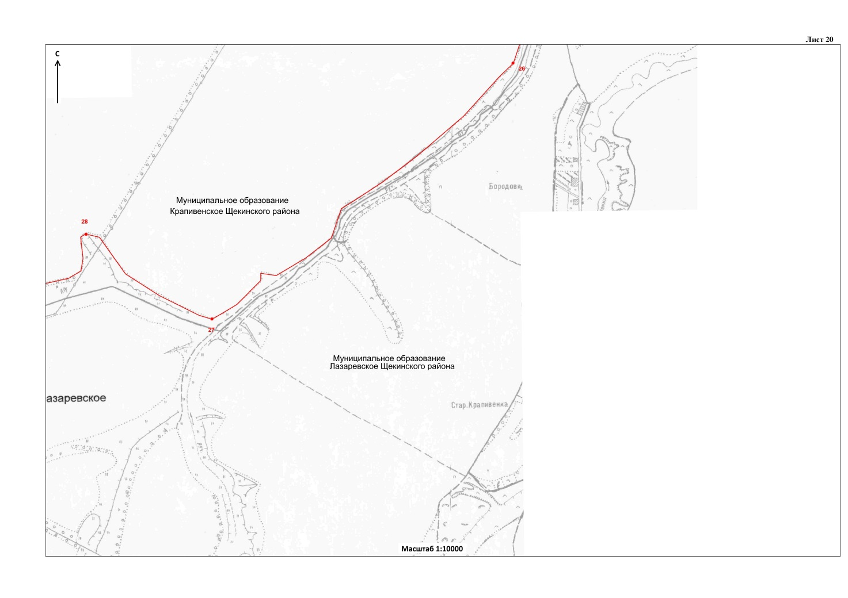
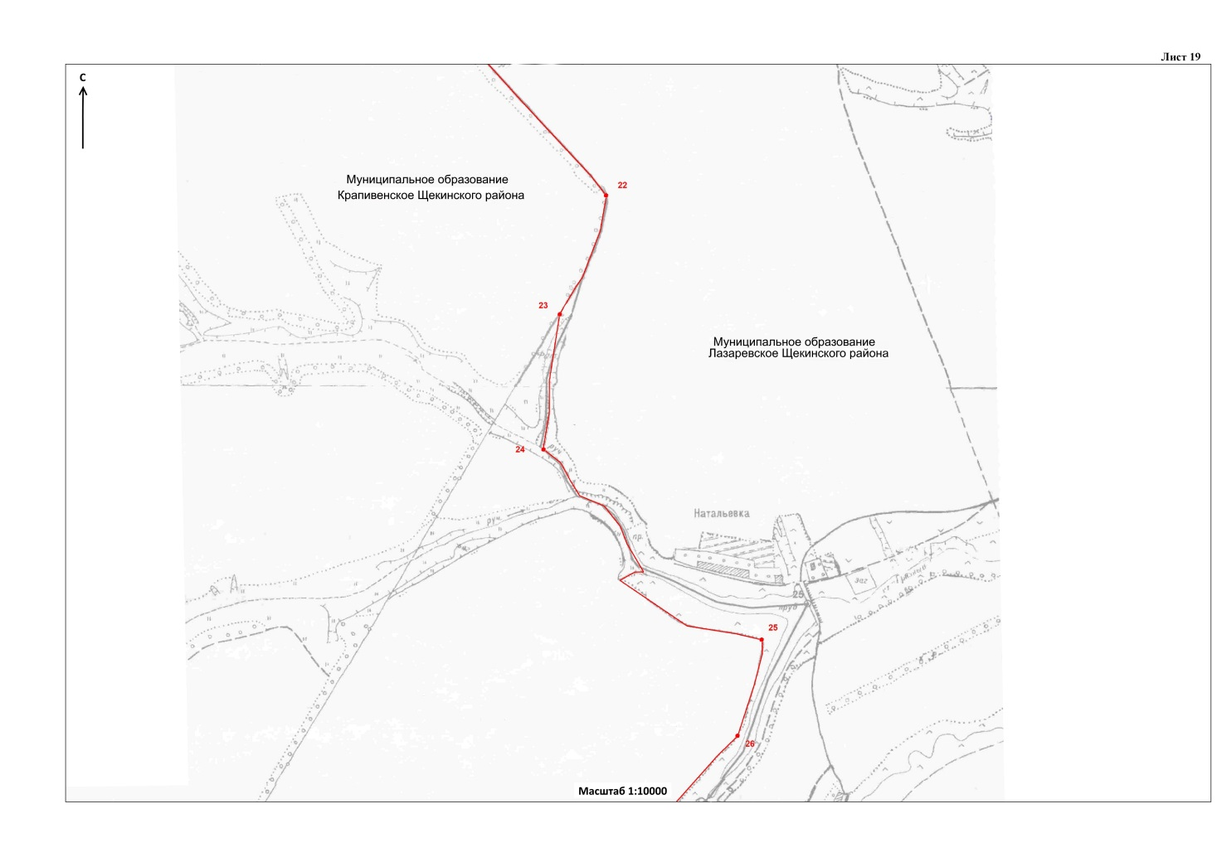

Текстовое описание изменения прохождения границы

муниципального образования Лазаревское Щекинского района

с муниципальным образованием Огаревское Щекинского района

1. От точки 1б (717240.88; 253969.89) линия границы проходит по границе полосы отвода магистральной дороги М-2 «Крым» в южном направлении на протяжении 0,50 км до поворотной точки 1, расположенной в 0,03 км северо-западнее пересечения автомобильных дорог.
От точки 1 (716743.19; 254033.89) линия границы проходит по границе полосы отвода круговой магистральной дороги М-2 «Крым», минуя точки 2 (716589.10; 253880.94), 3 (716471.71; 253858.11), на протяжении 0,69 км до поворотной точки 4, расположенной на пересечении автомобильных дорог.
От точки 4 (716146.83; 253979.26) линия границы проходит по границе полосы отвода магистральной дороги М-2 «Крым» в юго-западном направлении на протяжении 3,19 км до поворотной точки 5.
2. От точки 6 (713016.01; 254151.20) линия границы проходит вдоль западной стороны лесополосы, пересекая ее, в северо-западном направлении, меняя его на северо-восточное направление, на протяжении 0,41 км до поворотной точки 7.
От точки 7 (713420.16; 254152.19) линия границы проходит ломаной линией, пересекая полосу отвода железной дороги Москва – Харьков, в северо-восточном направлении на протяжении 0,58 км до поворотной точки 8, расположенной на оси железной дороги Москва – Харьков.
3. От точки 13а (709581.47; 261324.52) линия границы проходит преимущественно по руслу безымянного ручья, вниз по течению, в юго-восточном направлении на протяжении 1,08 км до поворотной точки 1.
От точки 1 (708894.13; 262120.72) линия границы проходит в юго-западном, направлении, меняя его преимущественно на юго-восточное, на протяжении 1,25 км до поворотной точки 2, расположенной в месте слияния безымянных ручьев.
4. От точки 3 (707814.18; 263091.93) линия границы проходит по суходольной прямой в юго-западном направлении на протяжении 0,18 км до поворотной точки 4, расположенной на северо-восточной окраине лесополосы.
5. От точки 6 (706999.93; 263334.80) линия границы проходит в юго-западном направлении на протяжении 0,34 км до поворотной точки 7, расположенной в 0,99 км восточнее плотины пруда.
6. От точки 9 (705822.30; 262880.00) линия границы проходит в южном направлении, пересекая по прямой лес Ястребцев земель лесного фонда, на протяжении 0,15 км до поворотной точки.
7. От точки 17 (700946.78; 265105.50) линия границы проходит в юго-восточном направлении на протяжении 0,82 км до поворотной точки 18, расположенной в 0,20 км юго-западнее озера.

Графическое описание изменения прохождения границы

муниципального образования Лазаревское Щекинского района

с муниципальным образованием Огаревское Щекинского района

